计算机科学与工程学院
《人工智能》实验报告( 一 )
专业班级 | 2023人工智能01班 | 实验地点 |  | 523机房
学生学号 | 2321050119 | 指导教师 |  | 陈壹林
学生姓名 | 李枝 | 实验时间 |  | 2025.10.14
实验项目 | 基于深度学习的手写数字识别
实验类别 | 基础性（√） 设计性（） 综合性（） 其它（ ）
实验目的及要求 | - 了解人工智能数据分析与处理；  - 理解Python基础语法；  - 基于Python的图像处理基础，给出运行结果。
成 绩 评 定 表
类 别 | 评 分 标 准 |  | 分值 |  | 得分 | 合 计
上机表现 | 积极出勤、遵守纪律  按要求完成设计任务 |  | 30分
程序与报告 | 程序代码规范、功能正确  报告详实完整、体现收获 |  | 70分
说明：

评阅教师：
日 期： 年 月 日
实 验 内 容
一、（1）了解人工智能数据分析与处理的基本概念与方法；
（2）掌握python编译环境配置，能够正常调试python程序；
（3）掌握python基本语法。
二、（1）掌握常见的数据类型；
（2）掌握流程控制的方法；
（3）掌握函数和方法库。
三、（1）掌握用python上机调试图像处理的基本方法；
（2）掌握图像处理的存储结构以及基本操作的实现。

实 验 内 容
- 人工智能数据分析与处理的基本概念与方法
人工智能驱动的数据分析与处理，是指结合机器学习、深度学习、统计学习等 AI 技术，对结构化、非结构化等各类数据进行自动化采集、清洗、转换、建模与解读，最终挖掘数据隐藏规律、预测未来趋势或生成决策建议的过程。
方法：机器学习、深度学习、统计学习、自然语言处理、神经网络优化。
人工智能数据分析与处理核心逻辑是 “数据驱动决策”，其流程可概括为 “采集→预处理→特征工程→建模→评估→部署” 的闭环。

- 掌握python编译环境配置，能够正常调试python程序
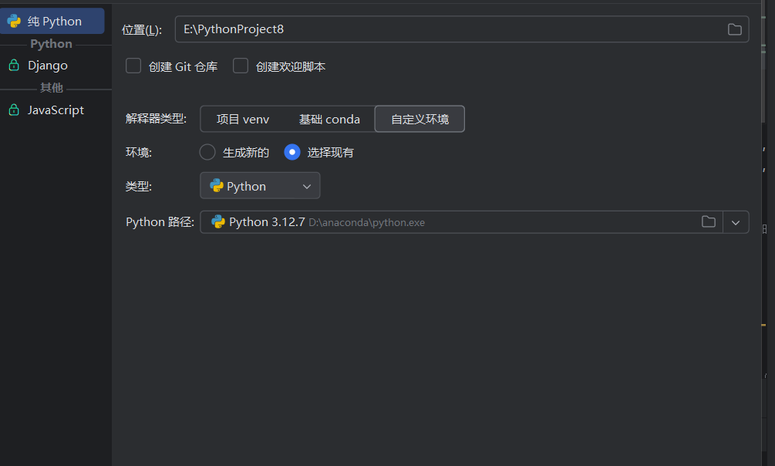
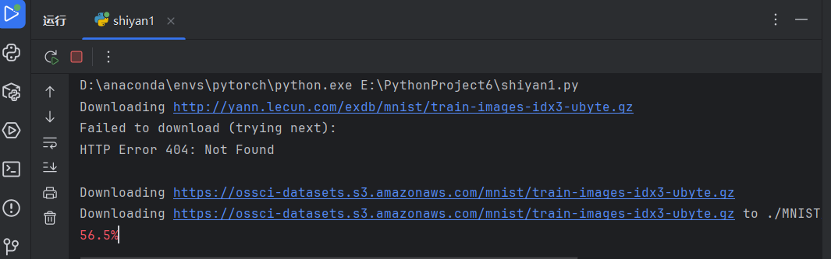
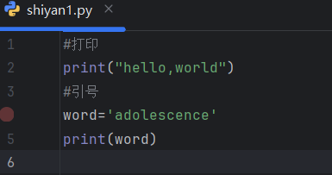
- 掌握python基本语法
实 验 内 容
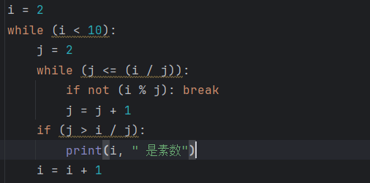

运行结果：
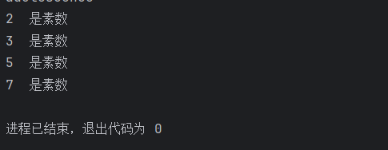
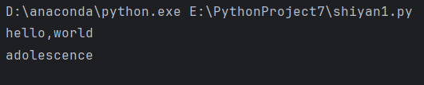

- 基于Python的图像处理基础，给出运行结果
代码：
import torch
import torch.nn as nn
import torch.optim as optim
from torch.utils.data import DataLoader
from torchvision.datasets import MNIST
from torchvision.transforms import ToTensor
# 加载 MNIST 数据集
train_dataset=MNIST(root="./MNIST_data",train=True,transform=ToTensor(), download=True)
test_dataset=MNIST(root="./MNIST_data",train=False,transform=ToTensor(), download=True)
# 测试时一次性加载所有数据
train_loader = DataLoader(train_dataset, batch_size=100, shuffle=True)
test_loader = DataLoader(test_dataset, batch_size=len(test_dataset))
# 定义 Softmax 模型
class SoftmaxModel(nn.Module):
def __init__(self):
super(SoftmaxModel, self).__init__()
self.linear = nn.Linear(784, 10)
def forward(self, x):
x = x.view(-1, 784)
logits = self.linear(x)
return nn.functional.softmax(logits, dim=1)
model = SoftmaxModel()
# 定义损失函数和优化器
criterion = nn.CrossEntropyLoss()
optimizer = optim.SGD(model.parameters(), lr=0.05)
# 训练模型
epochs = 100
for epoch in range(epochs):
for batch_x, batch_y in train_loader:
# 清零梯度
optimizer.zero_grad()
output = model(batch_x)
loss = criterion(output, batch_y)
# 反向传播
loss.backward()
# 更新参数
optimizer.step()
# 测试模型
with torch.no_grad():
for test_x, test_y in test_loader:
output = model(test_x)
# 取概率最大的类别
_, predicted = torch.max(output, 1)
accuracy = (predicted == test_y).float().mean()
print("Accuracy on Test-dataset: ", accuracy.item())

运行结果：
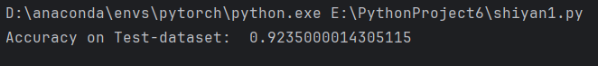
实 验 总 结
本次实验聚焦人工智能数据分析与处理、Python 基础及图像处理，完成了既定目标。首先，我理解了 AI 数据分析 “采集→预处理→特征工程→建模→评估→部署” 的核心流程，以及机器学习、深度学习等常用方法；成功配置 Python 编译环境，能调试程序解决小问题，还掌握了 Python 基本语法、常见数据类型与流程控制逻辑。
重点通过 PyTorch 实现 MNIST 手写数字识别：搭建 Softmax 模型，用 SGD 优化器（学习率 0.05）训练 100 轮，过程中解决了数据集下载路径等小问题。最终测试模型时，输出了测试集准确率，直观看到模型训练效果。
这次实验让我将理论落地，夯实了 Python 与 AI 基础，熟悉了模型训练全流程，为后续深入学习图像处理和机器学习打下了基础。

